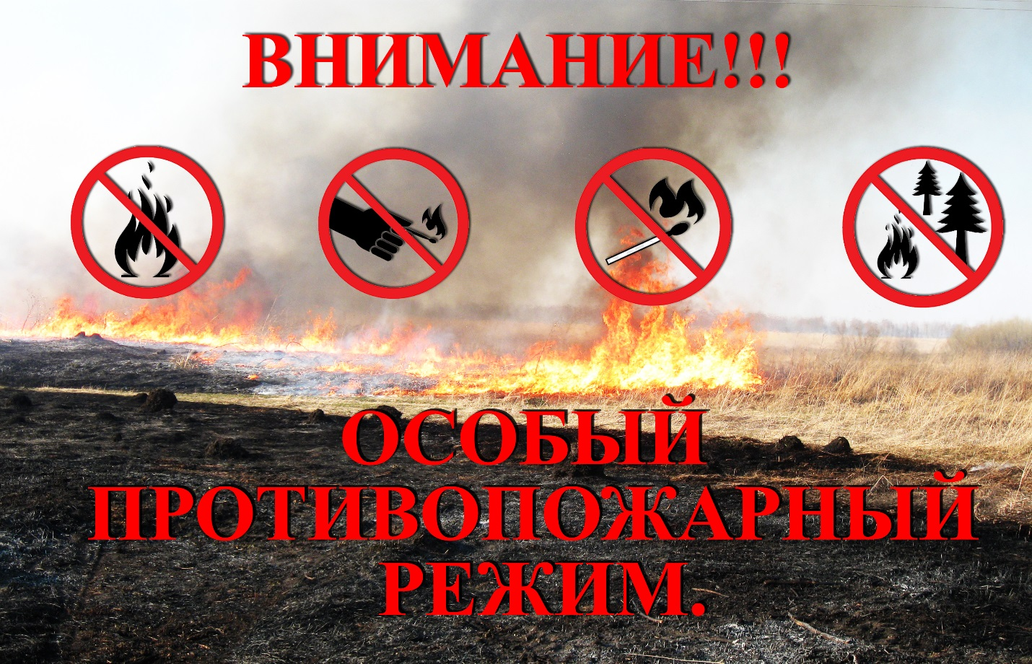
Распоряжением Правительства Орловской области № 451-р от 12 июля 2023 года на территории Орловской области с 12 июля 2023 года установлен особый противопожарный режим.
Введение особого противопожарного режима обусловлено повышением пожарной опасности, ростом числа пожаров и последствий от них.
На период действия особого противопожарного режима вводится ограничение пребывания граждан в лесах и въезд в них транспортных средств, проведения культурно-массовых и спортивных мероприятий, разведения костров, проведения лесосечных работ и работ, связанных с применением машин, открытого огня.

